OM Neuro 2 CI informatiebijeenkomst

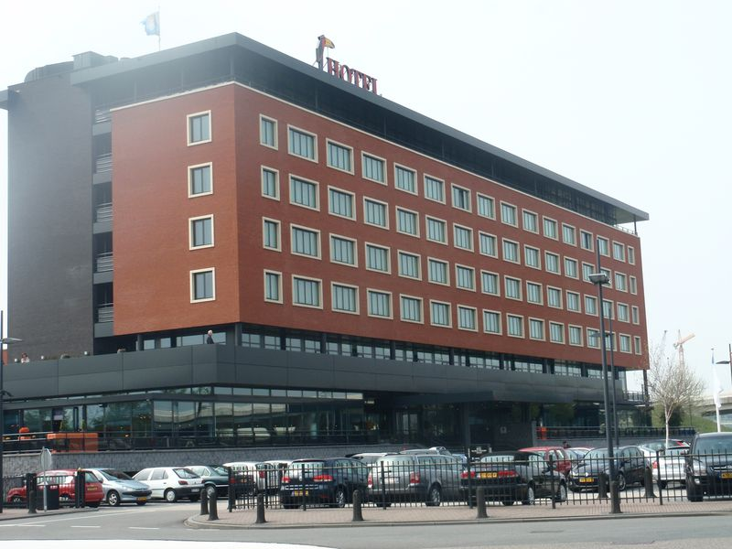

Op zaterdag 18 mei 2019 organiseert Oticon Medical een Neuro 2 CI informatie-bijeenkomst in het Van der Valk Hotel Den Haag-Nootdorp.

Wat kunt u verwachten?
- Informatie over de Neuro 2, het cochleaire implantaat van Oticon Medical
- Een Neuro 2 drager vertelt haar eigen ervaringen en beantwoordt vragen
- Een vertegenwoordiger van het onafhankelijke patiëntenplatform OPCI vertelt onder meer aan welke criteria u moet voldoen om in aanmerking te komen voor een CI, en waar u op moet letten bij het maken van uw keuze.

Beperkt aantal plaatsen
We hebben - bewust - gekozen voor een wat kleinere ruimte. Dat betekent dat het aantal plaatsen beperkt is.

Wilt u aanwezig zijn bij deze bijeenkomst, meldt u zich dan aan via het e-mailadres: OMMarketing@oticonmedical.com. Geeft u daarbij ook aan of u samen met uw partner komt.

Locatie
De Neuro informatiebijeenkomst vindt plaats op zaterdag 18 mei 2019 in het Van der Valk Hotel Den Haag-Nootdorp, Gildeweg 1, 2632 BD in Nootdorp.

Tijdstip
De zaal gaat open om 09.30 uur.
De bijeenkomst begint om 10.00 uur en duurt tot 12.00 uur.

Schrijftolk
Tijdens de informatiebijeenkomst is een schrijftolk aanwezig.

Wij hopen u te mogen verwelkomen tijdens de Oticon Medical Neuro informatie-bijeenkomst

